LEMBAR PERSETUJUAN

Yang bertandatangan dibawah ini menyatakan bahwa:

Laporan Tugas Akhir dengan judul

ASUHAN KEBIDANAN PADA BY. S USIA 28 HARI DENGAN HIPERBILIRUBINEMIA DI RUANG PERINATOLOGI RSUD LEUWILIANG KABUPATEN BOGOR

Disusun Oleh:
Ingga Fitri Suryani
NIM P17324217053

Telah diperiksa dan disetujui untuk dipertahankan pada sidang akhir Laporan Tugas Akhir
Bogor, Mei 2020

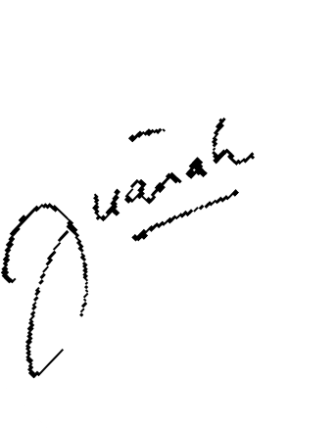
Menyetujui, Dosen Pembimbing
Juariah, M.Keb
NIP.197212231992032008

